
Realiza los cinco apartados de la unidad “ UT_11.1 Introducción a Amazon Redshift”:
Big Data
Añade capturas de pantalla con los pasos que vayas dando para realizas los ejercicios
Usuario: awsuser
Contraseña: Fleming2026

1.Creación de un clúster aprovisionado de Amazon Redshift mediante la consola de AWS
- Creación de un clúster aprovisionado de Amazon Redshift mediante AWS CloudFormation
- Conexión a un almacén de datos mediante el editor de consultas v2 de Amazon Redshift
- Conexión a Amazon Redshift mediante el cliente gráfico (DBeaver)
- Conexión a Amazon Redshift mediante la línea de comandos (psql)

APARTADO A
Creación de un clúster aprovisionado de Amazon Redshift mediante la consola de AWS
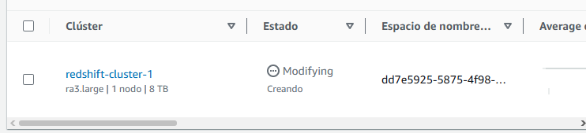
APARTADO B
Creación de un clúster aprovisionado de Amazon Redshift mediante AWS CloudFormation Elimina previamente el clúster del ejercicio anterior.
Se adjunta plantilla: Creating_Amazon_Redshift_Cluster.json
Eliminando:
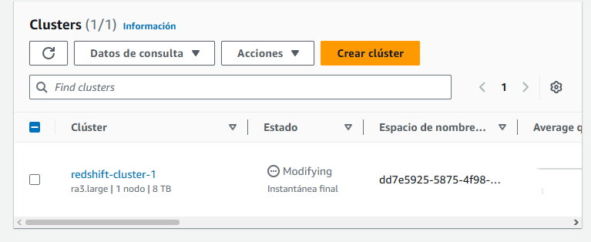
Creacion:
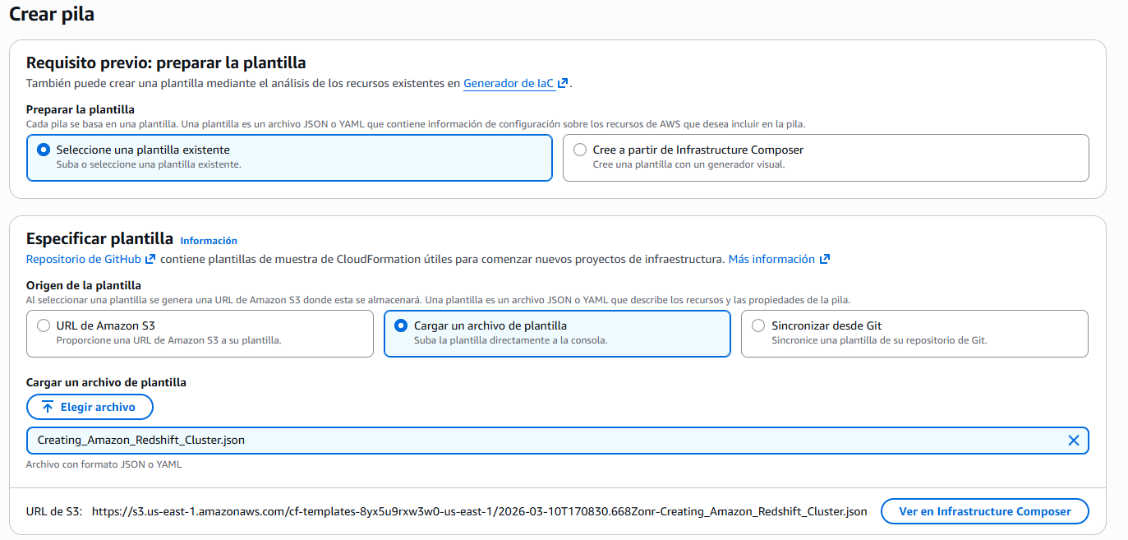
Creando:
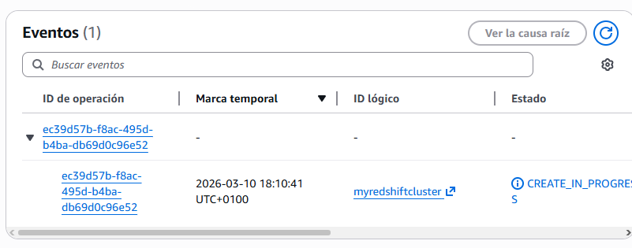
APARTADO C
Conexión a un almacén de datos mediante el editor de consultas v2 de Amazon Redshift
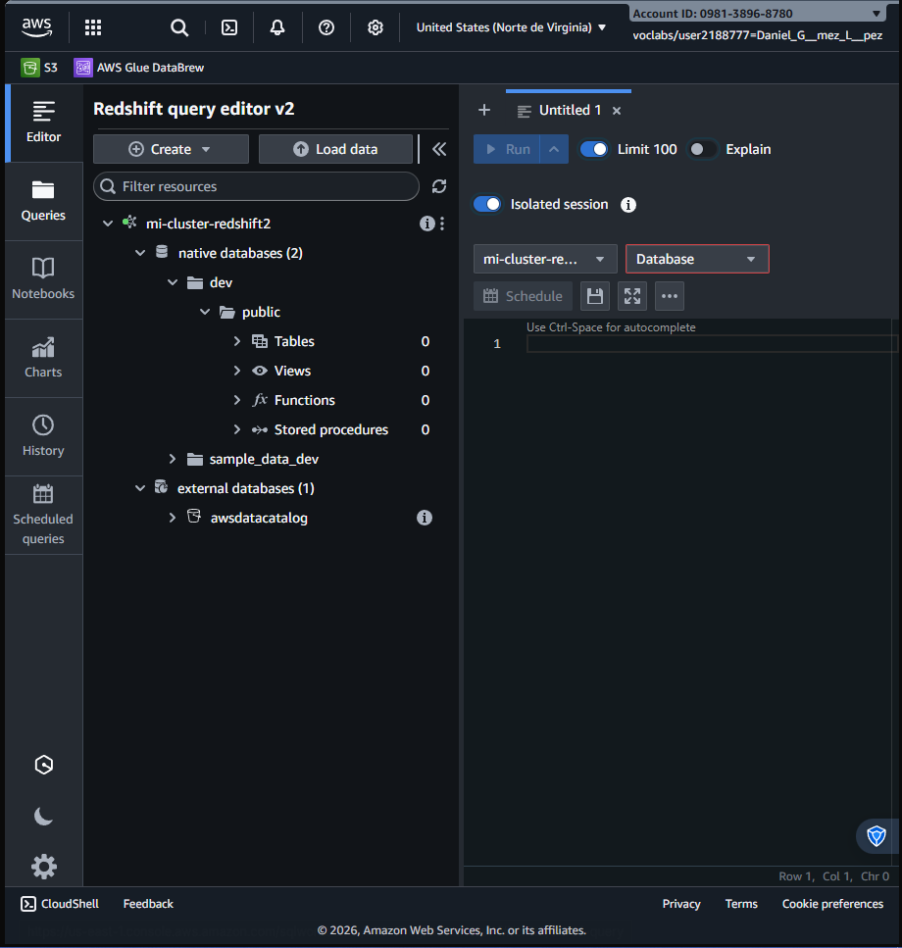

APARTADO D
Conexión a Amazon Redshift mediante el cliente gráfico (DBeaver)
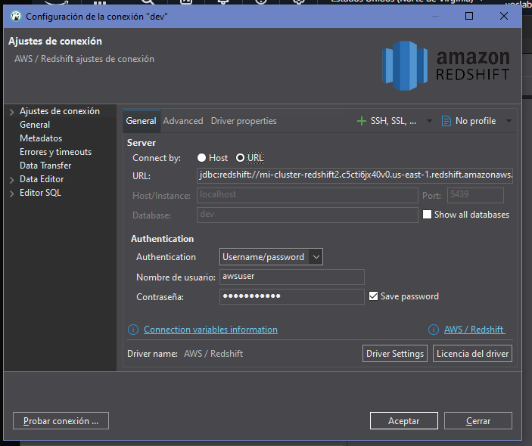
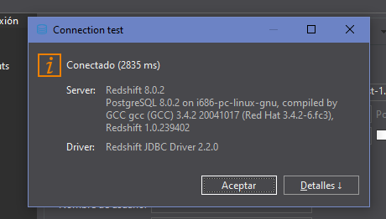

APARTADO E

Conexión a Amazon Redshift mediante la línea de comandos (psql)
